网上签约系统学生使用说明
注：网签前必须确保“生源信息”和就业推荐表均已审核通过，用人单位、学院已开通了网签权限。

一、网上签约流程
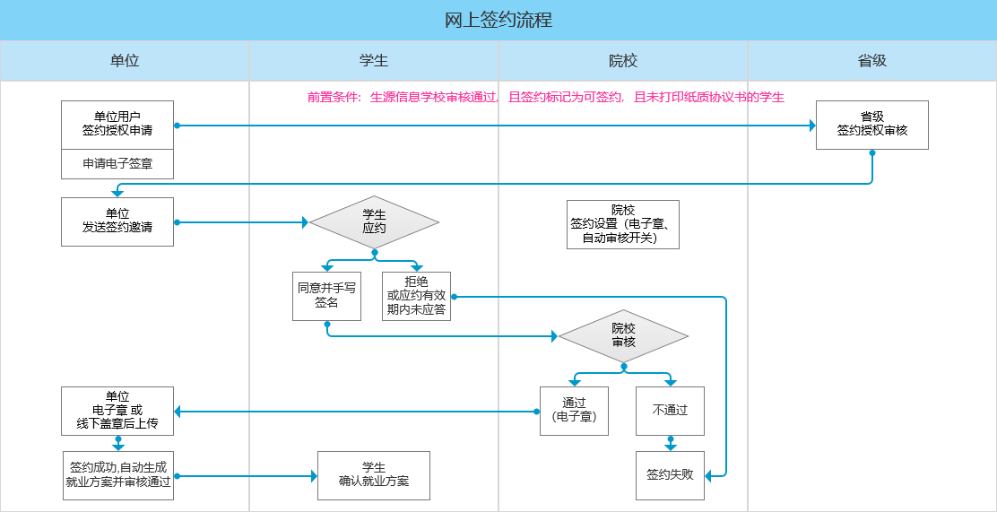

二、网上签约操作步骤

1.学生登录
登录江苏省教育厅91job平台：www.91job.org.cn
点击“学生登录”，输入学号、密码，密码为初次注册91job网时自己设定的，如果遗忘，可联系辅导员重置密码。

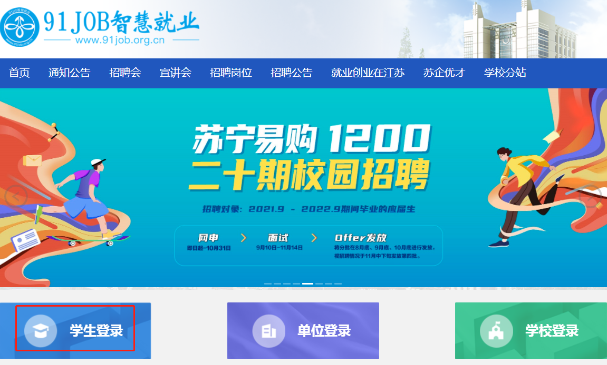

2.查看单位邀约
进入“学生首页”界面，学生可在此界面中完成生源核对、就业推荐表注册、就业信息上报等。点击“签约中”，可以看到用人单位邀约的界面，点击“查看详情”。
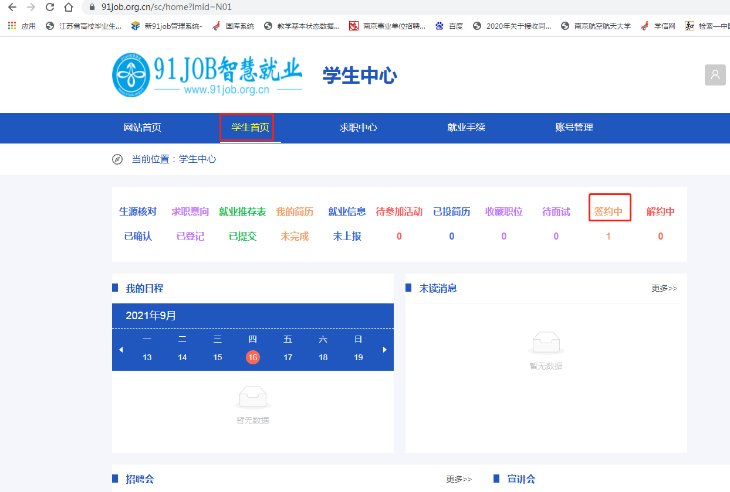
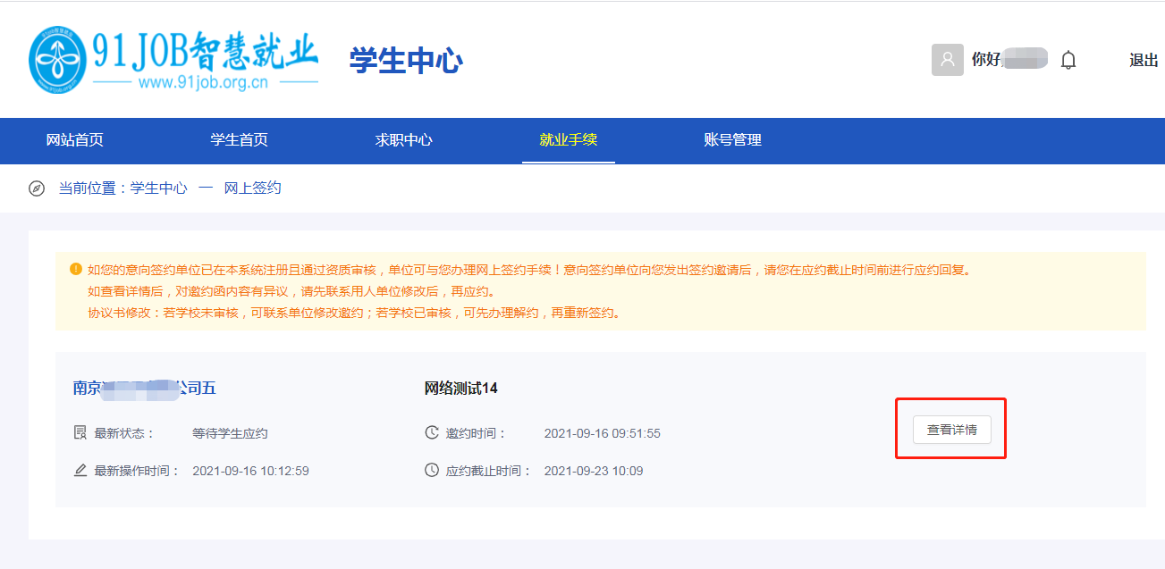

3.确认信息
在“查看详情”界面，查看用人单位填写的签约信息，如果无误，和用人单位确认后填写档案、户口信息等，红色星号字段为必填字段。
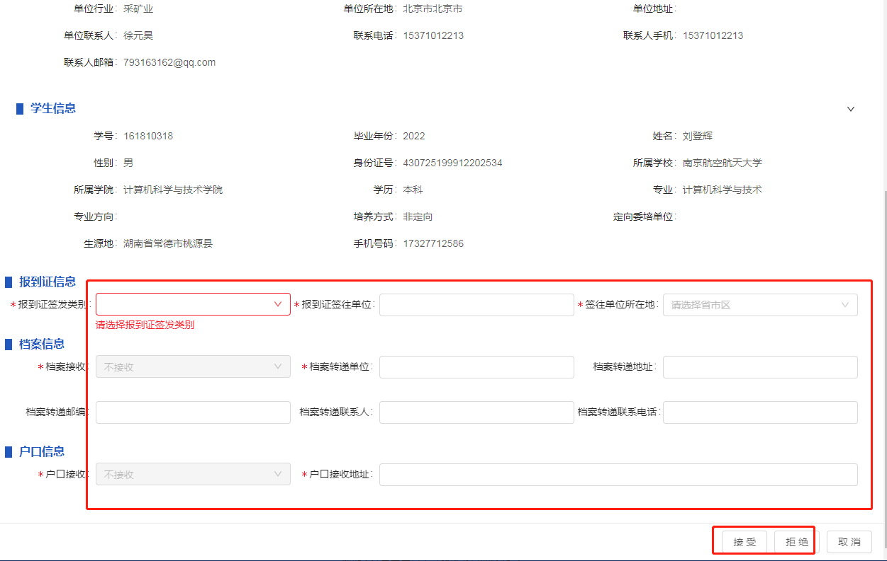

4.接受核验和线上签名
在“查看详情”界面，点击接受后，填写手机接受到的验证码。
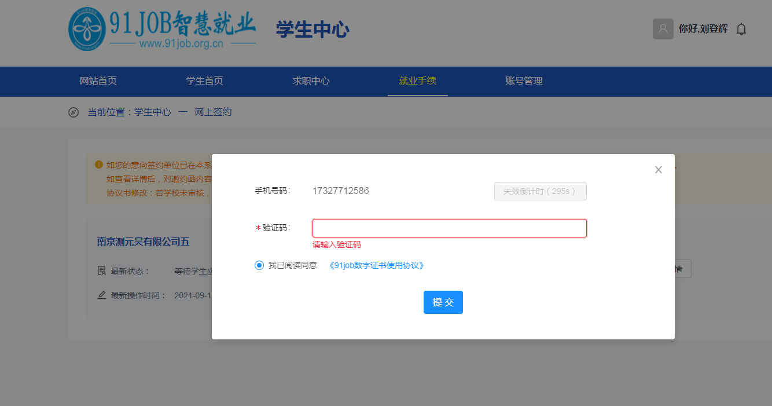
输入验证码后将出现一个二维码，微信扫码，打开签名界面，根据提示手写签名，签名将出现在三方协议甲乙两联的“乙方”落款处。

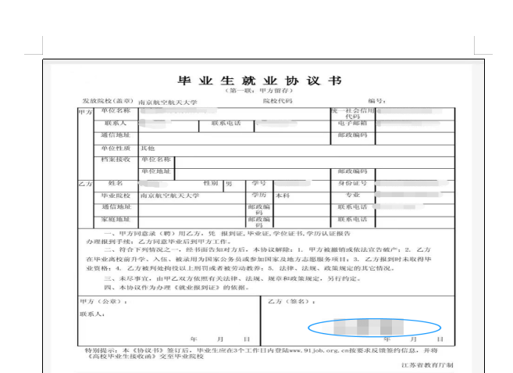

5.校级审核
签约完成后，学生联系学院辅导员审核签约信息。

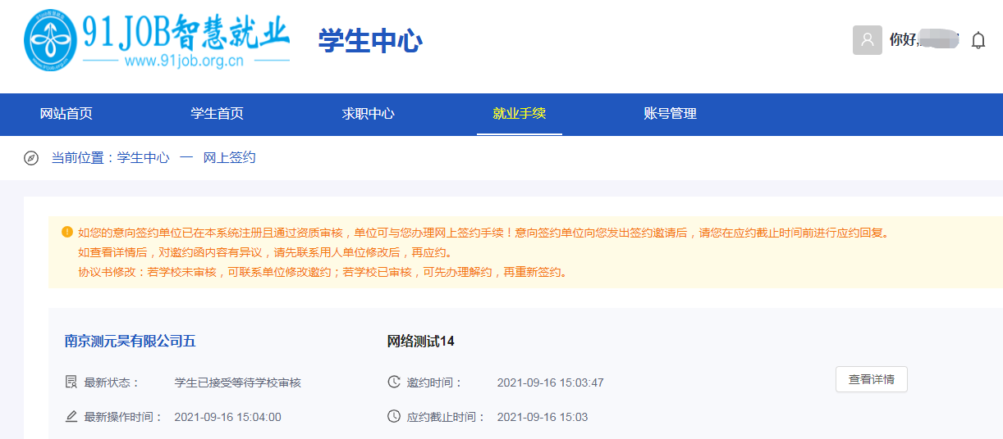

6.用人单位盖章
学校审核通过后，用人单位加盖电子章（需开启自动盖章），或者打印后盖章再次上传系统，用人单位完成盖章后即可完成签约。
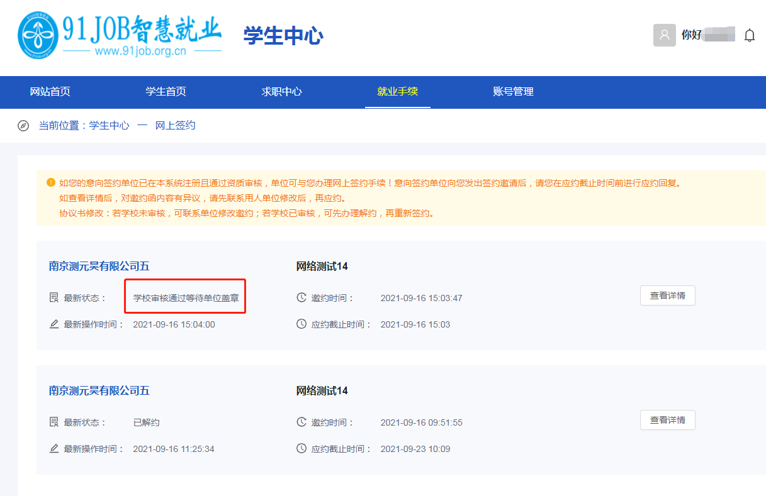

7.毕业生就业协议下载
完成签约后，系统“就业信息上报”将自动上传三方协议，学生可查看核对就业信息，也可根据需要下载协议书，不需再加盖学校公章。
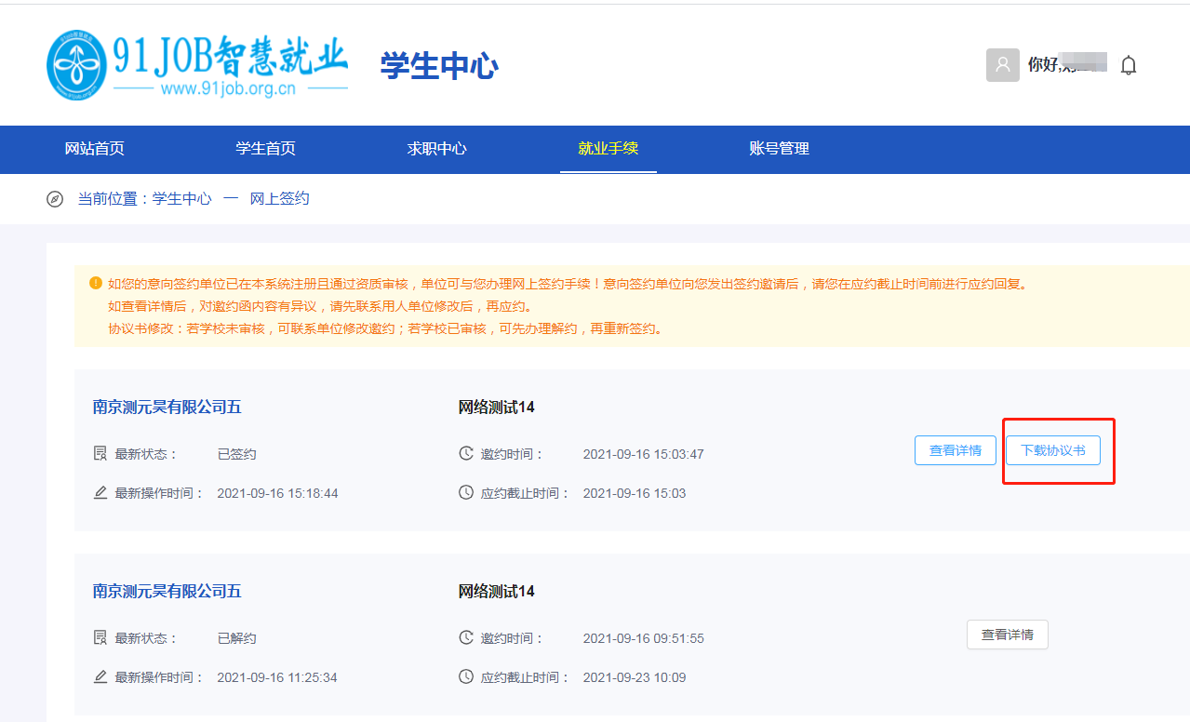

三、网签解约操作流程
网签解约分为学生发起解约和单位发起解约两种情况。

1.学生发起解约
就业手续—解约办理中，提交解约申请，等待用人单位同意。
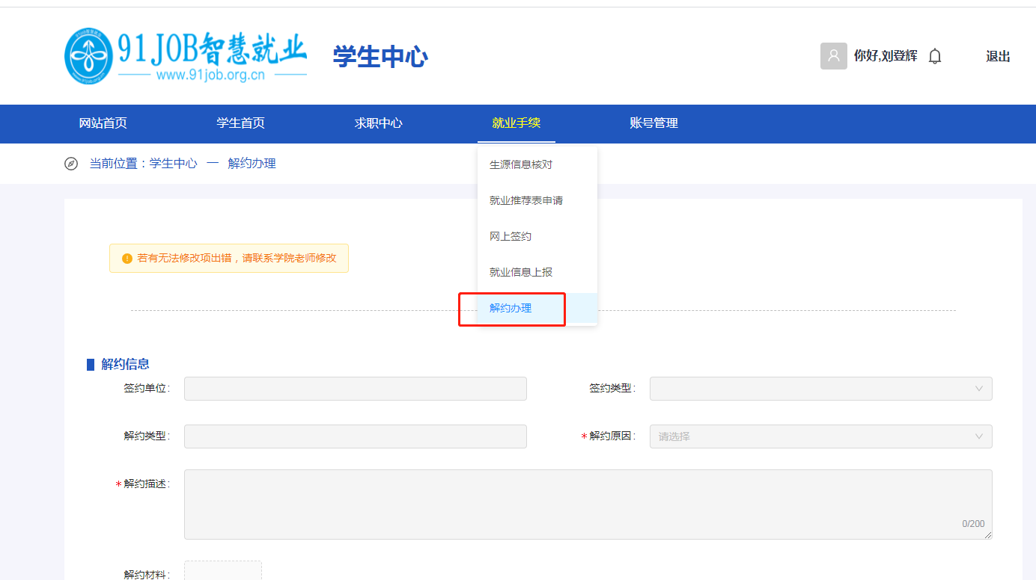
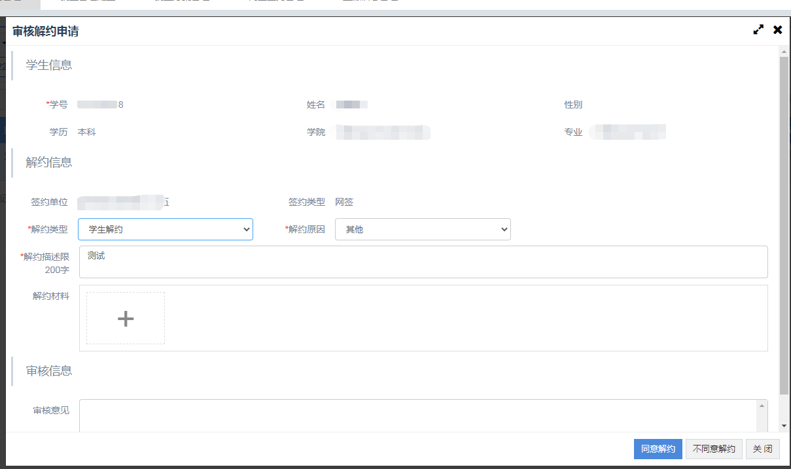
用人单位同意解约后，等待学校线上审核通过。如果单位在线上不应答，也可凭单位开具的纸质版解约函到校就业中心申请“强制解约”。

2.单位发起解约
就业手续——解约管理中，查看单位发起的解约，选择同意后，等待学校审核通过。

四、注意事项
毕业生一旦网上同意单位邀约，系统将锁定无法改签其他用人单位，如需改签必须办理解约手续。为保证毕业生的权益，请毕业生务必认真考虑，慎重签约！

